產銷履歷商機座談會簡章

辦理目的
為建立通路商對產銷履歷制度的認同，增進履歷產品供需資訊交流，103年度辦理一場商機座談會，邀請通路商、販運業者與生產者進行產銷履歷農產品供應現況與通路經營成效分享，並推廣運用產銷履歷農產品供需資訊網站，瞭解更多生產者和產品資訊，現場亦提供媒合商談，提高產品上架機會。

辦理單位

主辦單位：行政院農業委員會

執行單位：冠諭科技股份有限公司

參加對象

產銷履歷農產品之生產者

實體通路、網路數位平台等通路商與販運業者

餐飲、團膳和食品加工業者

報名人數限制
本次活動預計招收80人，每單位最多報名4人，但倘實際報名超過80人，執行單位將視需要調減各單位參加人數，或優先錄取已完成產銷履歷農產品供需資訊網站之產品資訊建置的生產者。

辦理方式

辦理時間與地點
時間 | 地點
103年9月26日（星期五）  09：00～16：00 | 雲林縣農會3樓中型會議室  （地址：雲林縣斗南鎮永安街57號）

座談會流程
商機座談會分二階段辦理，第一階段為產銷履歷制度推動與經營成果分享，第二階段為通路媒合會，活動規劃與講師名單如下：
時間 | 議程 | 主持人／講師
08：30~09：00 | 報到、領取資料
09：00~09：20 | 產銷履歷供應現況與成果說明 | 行政院農業委員會
09：20~09：30 | 產銷履歷供需資訊網站介紹 | 冠諭科技計畫專案經理
09：30~10：00 | 通路採購履歷產品之經營效益與消費者反應 | 家樂福股份有限公司  公關何默真經理
10：00~10：20 | 溯源餐廳介紹 | 台灣農業跨領域發展協會  張奐雲秘書長
10：20~10：30 | 中場休息
10：30~11：00 | 販運業者輔導生產者導入  產銷履歷生產與產品上架經驗 | 裕豐農場
11：00~11：30 | 生產者導入產銷履歷生產之經驗與通路銷售成果 | 1)產銷履歷達人王禮智  2)產銷履歷達人嚴竹英
11：30~12：00 | 意見交流
12：00~13：00 | 午餐
13：00~14：30 | 通路媒合會 | 生產者與通路、販運業者  一對一媒合商談
14：30~16：00 | 產銷自由商談 | 生產者與通路、販運業者  自由商談

報名方式
請填妥附件報名表（生產者請另附商品資訊調查）後，email至caroldu@imita.com.tw或傳真至(02)2301-7085，並來電確認報名狀態，洽詢電話(02)2301-7165分機304杜可柔。報名截止日期：9月24日（星期三）。

交通資訊
時間 | 地點
103年9月26日（星期五）  09：00～16：00 | 雲林縣農會3樓中型會議室  （地址：雲林縣斗南鎮永安街57號）
交通方式

自行開車：從中山高/國道1號的斗南交流道出口下交流道，沿大業路/158縣道和台1線前往永安街，於大業路/158縣道向左轉，靠右行駛，繼續沿大業路/158縣道前進，沿著走延平路一段/台1線，稍微向左轉，進入文昌路/158乙縣道，在第2個路口向左轉，進入永安街，目的地在右手邊

大眾運輸：搭乘台鐵至斗南火車站下車，往西北方向直行，至南昌路向右轉，接著走新興街，繼續直行至文昌路/158甲縣道，於永安街向右轉，目的地在右手邊
地圖
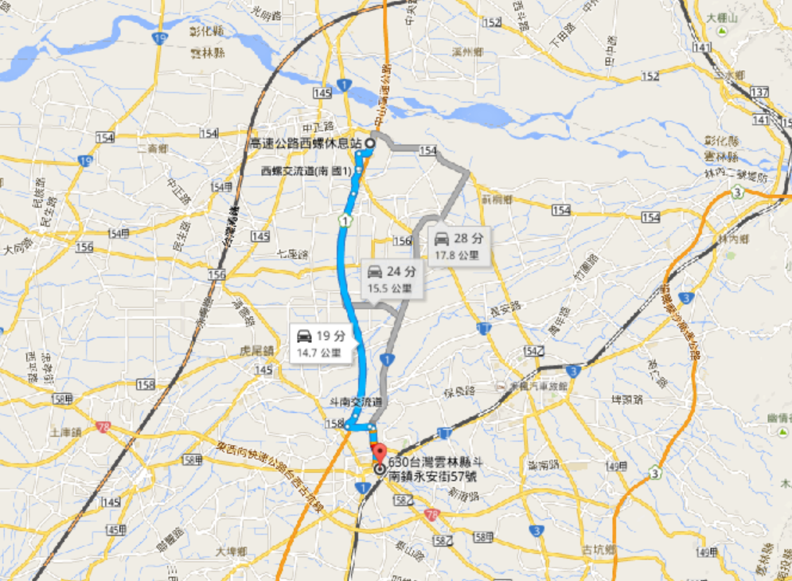
產銷履歷商機座談會之生產者報名表
報名場次 | 103年9月26日（星期五）09：00~16：00
公司(單位)名稱
公司(單位)地址
姓 名 |  | 職 稱
聯絡電話 |  | 行動電話
E-mail
出席人數(位) | □1位 □2位 □3位 □4位  本欄位請務必詳實填寫，以利安排當天之餐點。  詳細之出席人員資料，將由執行單位進行確認
驗證產品
產品銷售通路
出貨是否張貼產銷履歷標籤貼紙 | □是  □否
欲參加媒合的通路  （最多選3個通路）  （將依實際參與媒合通路做調整） | □家樂福 □台糖量販 □頂好 □全聯  □北區農會超市 □真情食品館 □吉甲地  □厚生市集 □台灣好農  □台灣農業跨領域發展協會(協助媒合溯源餐廳)  (可複選)  本欄位請務必填寫，以利活動當天安排媒合商談，  若通路未出席，將協助媒合相似之通路
產銷履歷供需資訊網站之資料建置意願調查 | 是否願意使用產銷履歷農產品供需資訊網站  □願意，產銷履歷組織代碼為：_________ (共六碼)  待資料確認後，將寄發登入帳密之通知信件  □不願意，原因：_________________________________
請填妥附件報名表與商品資訊調查，email至caroldu@imita.com.tw或傳真至(02)2301-7085，並來電確認報名狀態，洽詢電話(02)2301-7165分機304杜可柔。
產銷履歷生產者之商品資訊調查
商品資訊：
單位名稱： ，產地： ，生產總面積(公頃)：________商品類型：□農糧 □畜禽 □水產
產銷履歷申請單位為名稱 產銷履歷組織代碼：
驗證品項  (請與資訊系統登載品項一致) | 生產面積(公頃) | 產季  (月份/全年) | 預估產量  (畜禽/公斤、頭數；  農糧、水產/公斤) | 產品是否  具包裝 | 產品規格 | 出貨是否張貼  產銷履歷標籤
 |  |  |  | □是 □ 否 |  | □是 □ 否
 |  |  |  | □是 □ 否 |  | □是 □ 否
 |  |  |  | □是 □ 否 |  | □是 □ 否
 |  |  |  | □是 □ 否 |  | □是 □ 否
 |  |  |  | □是 □ 否 |  | □是 □ 否
若上述表格不敷填寫，請自行增列
- 目前的加工廠是否為產銷履歷驗證的加工廠：  □是；□否  - 是否需要推薦通過產銷履歷驗證的加工廠資訊：  □是；□否  - 是否有產品配送之經驗：  □是(請勾選下列配送方式)；□否  □配送至通路商統倉□配送至通路商門市□宅配 | - 產品及個人介紹(約300字以內)

通路需求調查
是否有通路上架銷售之需求？ □ 是 □ 否
對於下列通路業者是否有意願提供農產品上架？(可複選)
- □量販通路：
□家樂福 □大潤發 □愛買 □好事多 □台糖量販
□其他______
- □超市：
□頂好 □松青 □全聯 □楓康 □天和鮮物 □柑仔店
□CITY SUPER □北區農會超市 □其他______
- □虛擬通路：
□真情食品館 □一籃子 □吉甲地 □厚生市集 □台灣好農
□其他______
- □農民市集
- □餐飲通路
- □外銷
- □其他______________

請填妥附件報名表與商品資訊調查，email至caroldu@imita.com.tw或傳真至(02)2301-7085，並來電確認報名狀態，洽詢電話(02)2301-7165分機304杜可柔。
產銷履歷商機座談會之通路、販運、餐飲業者報名表
報名場次 | 103年9月26日（星期五）09：00~16：00
報名資格 | □通路商  □販運業者  □餐飲、團膳和食品加工業者  □其他：＿＿＿＿＿＿＿＿＿＿＿＿＿＿＿＿＿＿＿＿
公司(單位)名稱
公司(單位)地址
聯絡人姓名 |  | 職 稱
聯絡電話 |  | 行動電話
出席人數(位) | □1位 □2位 □3位 □4位  本欄位請務必詳實填寫，以利安排當天之餐點。  詳細之出席人員資料，將由執行單位進行確認
需求調查 | □我是實體通路商，我有意願參與103年度「產銷履歷農  產品專櫃推廣及獎勵活動」，請與我聯繫  □我是通路商、販運業者、餐飲團膳或食品加工業者，我有意願採購產銷履歷農產品，產品需求如下：  ＿＿＿＿＿＿＿＿＿＿＿＿＿＿＿＿＿＿＿＿＿＿＿＿＿  ＿＿＿＿＿＿＿＿＿＿＿＿＿＿＿＿＿＿＿＿＿＿＿＿＿
請填妥附件報名表，email至caroldu@imita.com.tw或傳真至(02)2301-7085，並來電確認報名狀態，洽詢電話(02)2301-7165分機304杜可柔。

